 | COLÉGIO PEDRO II - UNIDADE ESCOLAR SÃO CRISTÓVÃO III  APROFUNDAMENTO DE MATEMÁTICA  APOSTILA II – EXAME NACIONAL DO ENSINO MÉDIO  ALUNO(A): ___________________________________________ | 

AULA 8: Poliedros, Prismas e Pirâmides

1. Um poliedro convexo apresenta faces quadrangulares e triangulares. Calcule o número de faces desse poliedro, sabendo que o número de arestas é o quádruplo do número de faces triangulares e o número de faces quadrangulares é cinco.

a) 8 b) 9 c) 10 d) 11 e) 12

2. Um prisma é um poliedro convexo que apresenta duas faces congruentes, dispostas em planos paralelos. Tais faces são chamadas bases do prisma. As demais faces de tal poliedro são paralelogramos que apresentam arestas comuns com as bases. De um certo prisma regular sabe-se que 12 de suas arestas medem 6cm cada e suas outras 6 arestas têm medidas iguais a 20cm.
Em relação a tal prisma analise e julgue os itens seguintes.

( ) As arestas que medem 20cm podem ser as arestas das bases do prisma.
( ) O prisma é triangular, ou seja, sua base é um triângulo.
( ) Cada face lateral do prisma é um retângulo cuja área vale 120 cm².
( ) A área da base do prisma corresponde à área de seis triângulos equiláteros de lado 6cm.
( ) O volume do prisma é igual a 20.Ab, onde Ab é a medida da área de sua base.

3. (PUC) Um poliedro convexo tem cinco faces triangulares e três pentagonais. O número de arestas e o número de vértices deste poliedro são respectivamente:

a) 30 e 40 b) 30 e 24 c) 30 e 8 d) 15 e 25 e) 15 e 9
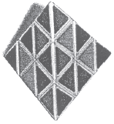
4. (UERJ) A figura ao lado representa o brinquedo Piramix. Ele tem a forma de um tetraedro regular, com cada face dividida em 9 triângulos equiláteros congruentes. Se, a partir de cada vértice, for retirada uma pirâmide regular cuja aresta é $\frac{1}{3}$ da aresta do brinquedo, restará um novo sólido. A razão entre as superfícies totais desse sólido e do Piramix equivale a:
a) $\frac{4}{9}$ b) $\frac{5}{9}$ c) $\frac{7}{9}$ d) $\frac{8}{9}$

5. (CEFET) Sobre as faces de um icosaedro regular de aresta 4cm, constroem-se 20 prismas triangulares regulares, com base nessas faces. As alturas desses prismas estão em progressão aritmética com o primeiro termo medindo 2cm e com razão igual a 3cm. Com base nesses dados, pode-se afirmar que a soma dos volumes, em cm³, é:
a) $\text{1200}\sqrt{3}$ b) $\text{4010}\sqrt{3}$ c) $\text{4240}\sqrt{3}$ d) $\text{6000}\sqrt{3}$ e) $\text{2440}\sqrt{3}$

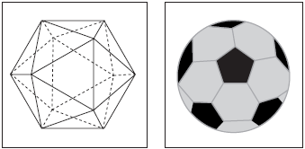
6. (UERJ) Um icosaedro regular tem 20 faces e 12 vértices, a partir dos quais se retiram 12 pirâmides congruentes. As medidas das arestas dessas pirâmides são iguais a $\frac{1}{3}$ da aresta do icosaedro. O que resta é um tipo de poliedro usado na fabricação de bolas. Observe as figuras. Para confeccionar uma bola de futebol, um artesão usa esse novo poliedro, no qual cada gomo é uma face. Ao costurar dois gomos para unir duas faces do poliedro, ele gasta 7cm de linha. Depois de pronta a bola, o artesão gastou, no mínimo, um comprimento de linha igual a:

a) 7,0 m b) 6,3 m c) 4,9 m d) 2,1 m

7. (UFCE) Um poliedro convexo de nove vértices possui quatro ângulos triédricos e cinco ângulos tetraédricos. Então o número de faces deste poliedro é:

a) 12 b) 11 c) 10 d) 9 e) 8

8. A diagonal de um paralelepípedo retângulo mede $\sqrt{\text{35}}$ m e as dimensões (comprimento, largura e altura), em metros, estão em progressão aritmética de razão 2. Determine o volume do paralelepípedo.
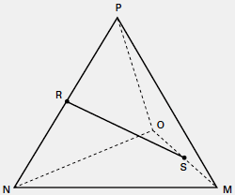
9. (UFF) No tetraedro regular representado na figura, R e S são, respectivamente, os pontos médios de $\overline{\text{NP}}$e $\overline{\text{OM}}$. A razão $\overline{\frac{\text{RS}}{\overline{\text{MN}}}}$ é igual a:

a) $\sqrt{3}$ b) $\frac{\sqrt{3}}{2}$ c) $\sqrt{2}$ d) $\frac{\sqrt{2}}{2}$ e) $3\sqrt{2}$

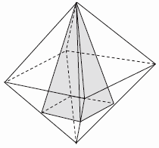
10. Uma pirâmide quadrangular regular está inscrita num octaedro regular conforme mostra a figura a seguir. Os vértices da base da pirâmide são os pontos médios das arestas do octaedro. Se as arestas do octaedro medem 4cm, o volume da pirâmide, em cm³, é:

a) $4\sqrt{2}$ b) $2\sqrt{2}$ c) $\sqrt{2}$ d) $8\sqrt{2}$ e) $\text{16}\sqrt{2}$

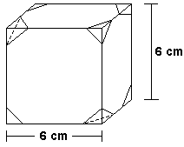
11. (UFRRJ) Na fabricação de um "dado", para facilitar a rolagem do mesmo, foram realizados 8 cortes triangulares nos vértices de um cubo, diminuindo 1 cm em cada extremidade das arestas, como mostra o desenho.

Dessa forma, calcule a área total do "dado" obtido.

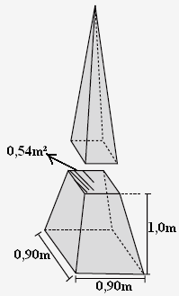
12. UFMA Sabendo-se que a base da pirâmide é um quadrado de lado 0,90 m, e que a área da secção transversal paralela à base, onde a pirâmide foi fragmentada, mede 0,54m² (conforme figura ao lado), então a altura da pirâmide antes de ser fragmentada era:
Considere $\sqrt{6}=2,\text{45}$.
a) 6,50 m
b) 5,35 m
c) 5,45 m
d) 6,45 m
e) 5,70 m

13. (ITA) A base de uma pirâmide tem 225m². A $\frac{2}{3}$de uma aresta, a partir do vértice, corta-se a pirâmide por um plano paralelo à base. Calcular a área da secção plana determinada.

14. Seccionando-se (cortando-se) um cubo de aresta 9 cm por um plano paralelo as bases, obtêm-se dois paralelepípedos retângulos. Sabe-se que a área total do paralelepípedo menor é igual a 270cm². Determine o volume do paralelepípedo maior.

15. Em um reservatório na forma de paralelepípedo foram colocados 18.000 litros de água, correspondendo a 4/5 de sua capacidade total. Se este reservatório possui 3m de largura e 5m de comprimento, então a medida de sua altura é:

a) 1 m b) 2 m c) 1,5 m d) 2,5 m e) 3 m

Respostas: 1) B; 2) FFVVV; 3) E; 4) C; 5) E; 6) B; 7) D; 8) 15m²; A; 9) D; 10) A; 11) $\left(\text{204}+4\sqrt{3}\right)m²$;
12) C; 13) 100m²; 14) 486m³; 15) C.

